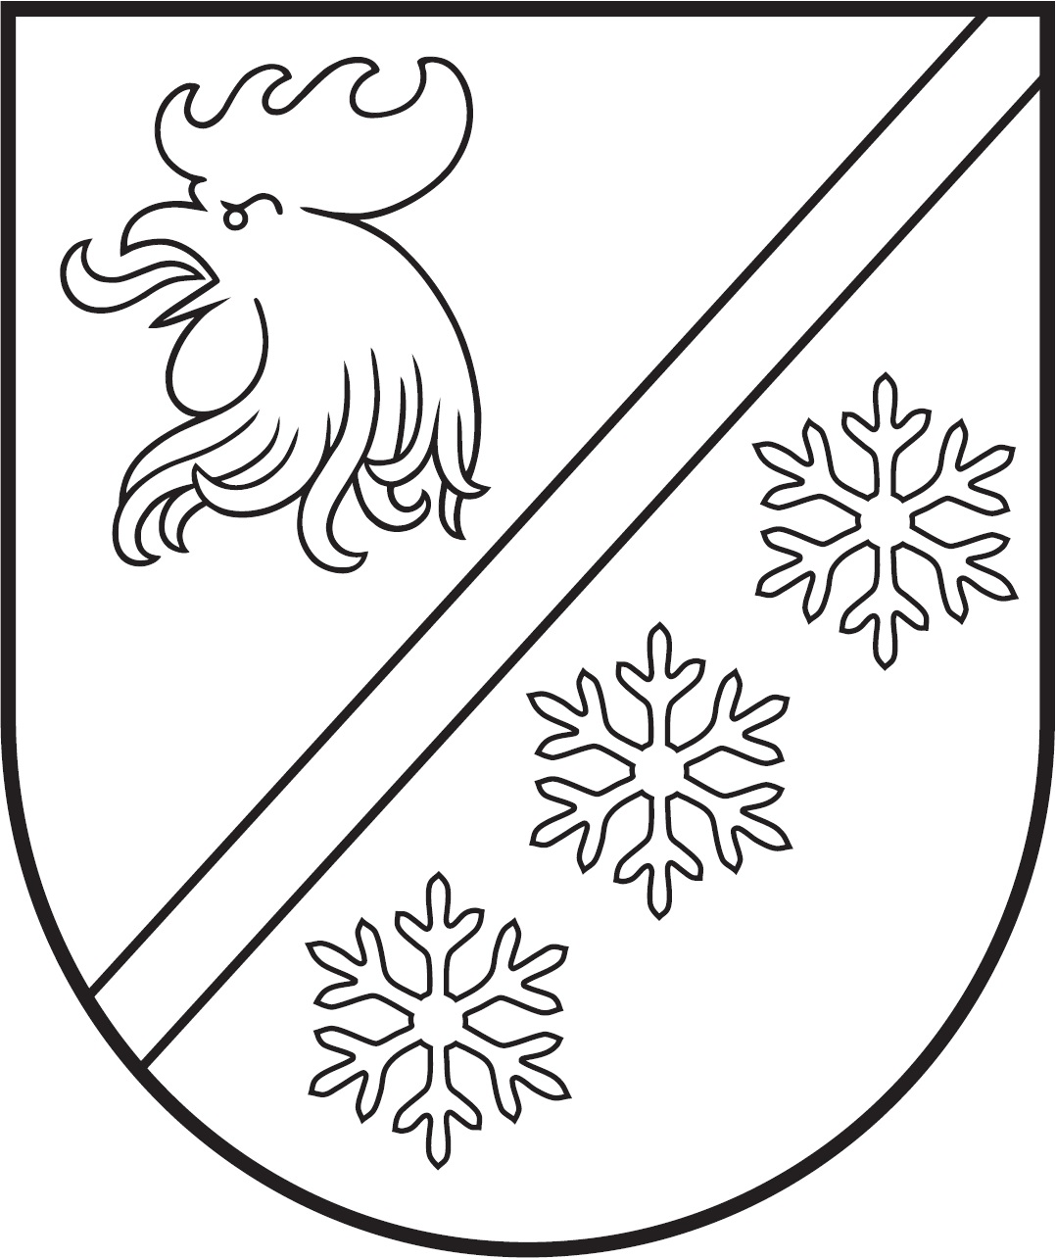
MADONAS NOVADA PAŠVALDĪBA

Reģ. Nr. 90000054572
Saieta laukums 1, Madona, Madonas novads, LV-4801
t. 64860090, e-pasts: pasts@madona.lv
___________________________________________________________________________

MADONAS NOVADA PAŠVALDĪBAS DOMES
LĒMUMS
Madonā

2023. gada 28. februārī Nr. 88

(protokols Nr. 3, 6. p.)

Par nekustamā īpašuma “Lauteres muiža”, Aronas pagastā, Madonas novadā, daļas nodošanu bez atlīdzības valsts īpašumā

SIA “Projekts 3” pēc VSIA “Latvijas Valsts ceļi” pasūtījuma veic būvprojekta “Valsts reģionālā autoceļa P 30 Cēsis-Vecpiebalga - Madona posma km 61.13-83.81 pārbūve” izstrādi tehniskā projekta stadijā.
Ceļa zemes nodalījumā joslā gar pašvaldības īpašuma robežām tiks veikti esošās nogāzes planēšanas un paplašināšanas darbi, jaunu nobrauktuvju izbūve, jaunu caurteku izbūve, kā arī apzaļumošanas darbi.
Tā kā pašvaldības nekustamā īpašuma “Lauteres muiža”, kadastra Nr. 7042 005 0297 zemes vienība ar kadastra apzīmējumu 7042 005 0275 robežojas ar Valsts reģionālo autoceļu P 30, tāpēc ceļa pārbūves darbiem nepieciešama zemes atsavināšana apmēram 0.0161 ha platībā. Visi darbi, kurus paredzēts veikt šī projekta ietvaros, tiks veikti par VSIA “Latvijas Valsts ceļi” līdzekļiem.
Madonas novada pašvaldība ir nekustamā īpašuma “Lauteres muiža”, Aronas pagastā, ar kadastra Nr. 7042 005 0297, zemes vienības ar kadastra apzīmējumu 7042 005 0275, tiesiskais valdītājs, pamatojoties uz Madonas novada pašvaldības 22.12.2010. domes pieņemto lēmumu “Par piekritību pašvaldībai” Nr. 2. 2. (protokols Nr. 24).
Saskaņā ar Publiskas personas mantas atsavināšanas likuma 42. panta otro daļu, atvasinātas publiskas personas nekustamo īpašumu var nodot bez atlīdzības citas atvasinātas publiskas personas vai valsts īpašumā. Atvasinātas publiskas personas lēmējinstitūcija lēmumā par atvasinātas publiskas personas nekustamā īpašuma nodošanu bez atlīdzības nosaka, kādas valsts pārvaldes funkcijas, atvasinātas publiskas personas funkcijas vai deleģēta pārvaldes uzdevuma veikšanai nekustamais īpašums tiek nodots. Nostiprinot atvasinātas publiskas personas vai valsts īpašuma tiesības uz nekustamo īpašumu, zemesgrāmatā izdarāma atzīme par atvasinātas publiskas personas lēmumā noteiktajiem tiesību aprobežojumiem. Ja nekustamais īpašums vairs netiek izmantots atvasinātas publiskas personas lēmējinstitūcijas lēmumā par atvasinātas publiskas personas nekustamā īpašuma nodošanu bez atlīdzības norādītās valsts pārvaldes funkcijas, atvasinātas publiskas personas funkcijas vai deleģēta pārvaldes uzdevuma veikšanai, valsts vai atvasināta publiska persona šo īpašumu bez atlīdzības nodod tai atvasinātai publiskai personai, kura šo nekustamo īpašumu nodevusi.
Pamatojoties uz likuma “Pašvaldību likums” 10. panta pirmās daļas 16. punktu, Publiskas personas mantas atsavināšanas likuma 3. panta pirmās daļas 6. punktu, 5. panta pirmo daļu, 42. panta otro daļu, 42.¹ pantu, 43. pantu, ņemot vērā 15.02.2023. Uzņēmējdarbības, teritoriālo un vides jautājumu komitejas atzinumu, atklāti balsojot: PAR – atklāti balsojot: PAR – 16 (Agris Lungevičs, Aigars Šķēls, Aivis Masaļskis, Andris Dombrovskis, Andris Sakne, Artūrs Čačka, Artūrs Grandāns, Arvīds Greidiņš, Gatis Teilis, Guntis Klikučs, Kaspars Udrass, Māris Olte, Rūdolfs Preiss, Valda Kļaviņa, Vita Robalte, Zigfrīds Gora), PRET – NAV, ATTURAS – NAV, Madonas novada pašvaldības dome NOLEMJ:

- Nodot bez atlīdzības valstij, Satiksmes ministrijas personā, nekustamā īpašuma “Lauteres muiža”, Aronas pagastā, Madonas novadā, kadastra Nr. 7042 005 0297, daļu no zemes vienības ar kadastra apzīmējumu 7042 005 0275 apmēram 0,0161 ha platībā (pēc kadastrālās uzmērīšanas zemes daļas platība var tikt precizēta), valsts funkciju īstenošanai - valsts autoceļa P30 Cēsis-Vecpiebalga-Madona ceļa konstrukciju izvietošanai.
- Noteikt pienākumu Satiksmes ministrijai bez atlīdzības nodot nekustamā īpašuma “Lauteres muiža”, Aronas pagastā, Madonas novadā, zemes vienības ar kadastra apzīmējumu 7042 005 0275 atsavināmo daļu, Madonas novada pašvaldībai, ja tas vairs netiek izmantots valsts funkciju īstenošanai.
- Madonas novada pašvaldības Nekustamā īpašuma pārvaldības un teritoriālās plānošanas nodaļai pēc Ministru kabineta rīkojuma pieņemšanas par nekustamā īpašuma “Lauteres muiža”, Aronas pagastā, Madonas novadā, zemes vienības ar kadastra apzīmējumu 7042 005 0275 daļas pārņemšanu valsts īpašumā, nodot to Satiksmes ministrijai, sastādot nodošanas - pieņemšanas aktu.
- Kontroli par lēmuma izpildi uzdot pašvaldības izpilddirektoram U.Fjodorovam.

Domes priekšsēdētājs A.Lungevičs

Čačka 28080793

ŠIS DOKUMENTS IR ELEKTRONISKI PARAKSTĪTS AR DROŠU ELEKTRONISKO PARAKSTU UN SATUR LAIKA ZĪMOGU

